080448

Maman j’ai-z-un amant
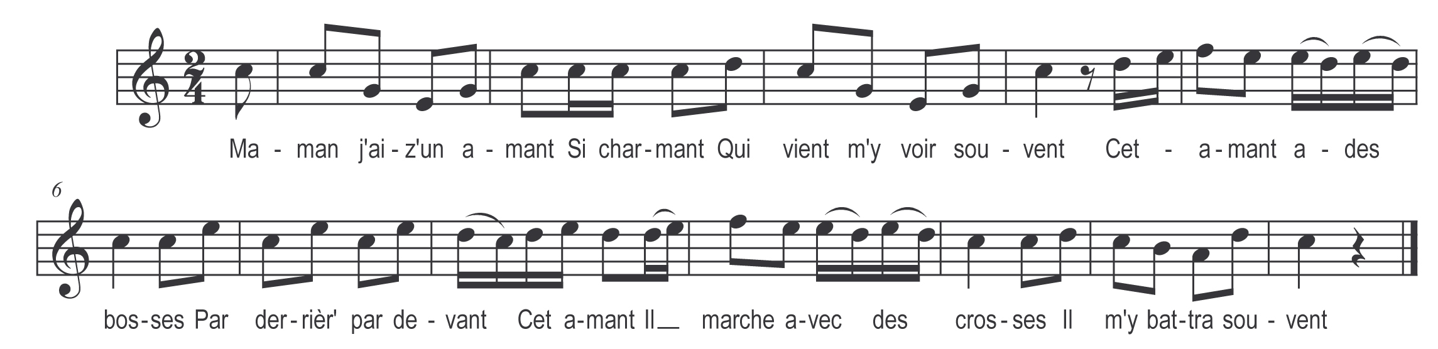

Maman j'ai-z'un amant
Si charmant
Qui vient m'y voir souvent
Cet amant a des bosses
Par derrièr' par devant
Cet amant
Il marche avec des crosses
Il m'y battra souvent*

Il a les jamb’ torsu’
Ce bossu
Et un grand nez pointu
Un’ bouche sans pareille
Ni connu
Fendu’ jusqu’aux oreilles
Puis les cheveux tondus

Il vous a-t-un menton
Ce mignon
D’un demi-pied de long
Et un ballot qui r’sembe
Au groin d’un cochon
Ce tendron
A côté de ses tempes
Des oreilles d’ânon

Pourtant il m’a bien dit
Aujourd’hui
Qu’il sera mon mari
Nous nous marierons dimanche
Tu seras Jean lundi
Mon ami
Ne le trouv’ pas étrange
Puiss’ je t’en avertis

Un chapeau couvrira
Tout cela
Ne te chagrine pas
Argent n’a pas de bosse
Un chapeau recouvrira
Tout cela
Le vieillard dans la fosse
Il s’en repentira

Quand on nous a mariés
Le marié
Avèque le curé
A fait sonner les cloches
Pour le peuple assembles
Bel effet
De voir ses trois bosses
Tout le monde riait

Dam’ i’ m’y regardait
Ce mal fait
Disant chère beauté
Ça serait un grand blâme
Si je t’y maltraitais
En effet
Une si joli’ femme
Doit avoir liberté

* dans le manuscrit : Il m'y bat très souvent

